Tài liệu HDSD Tuyển sinh lớp 10 Hải Phòng 2025
Lưu ý: Tất cả dữ liệu được cấu hình bên dưới là dữ liệu mẫu, người dùng chỉ thực hiện các thao tác theo hướng dẫn

Vai trò: PHHS
Truy cập hệ thống: https://haiphong.tsdc.edu.vn/

1 Tra cứu thông tin đợt tuyển sinh

1.1 Truy cập hệ thống: https://haiphong.tsdc.edu.vn/
Hiển thị màn hình
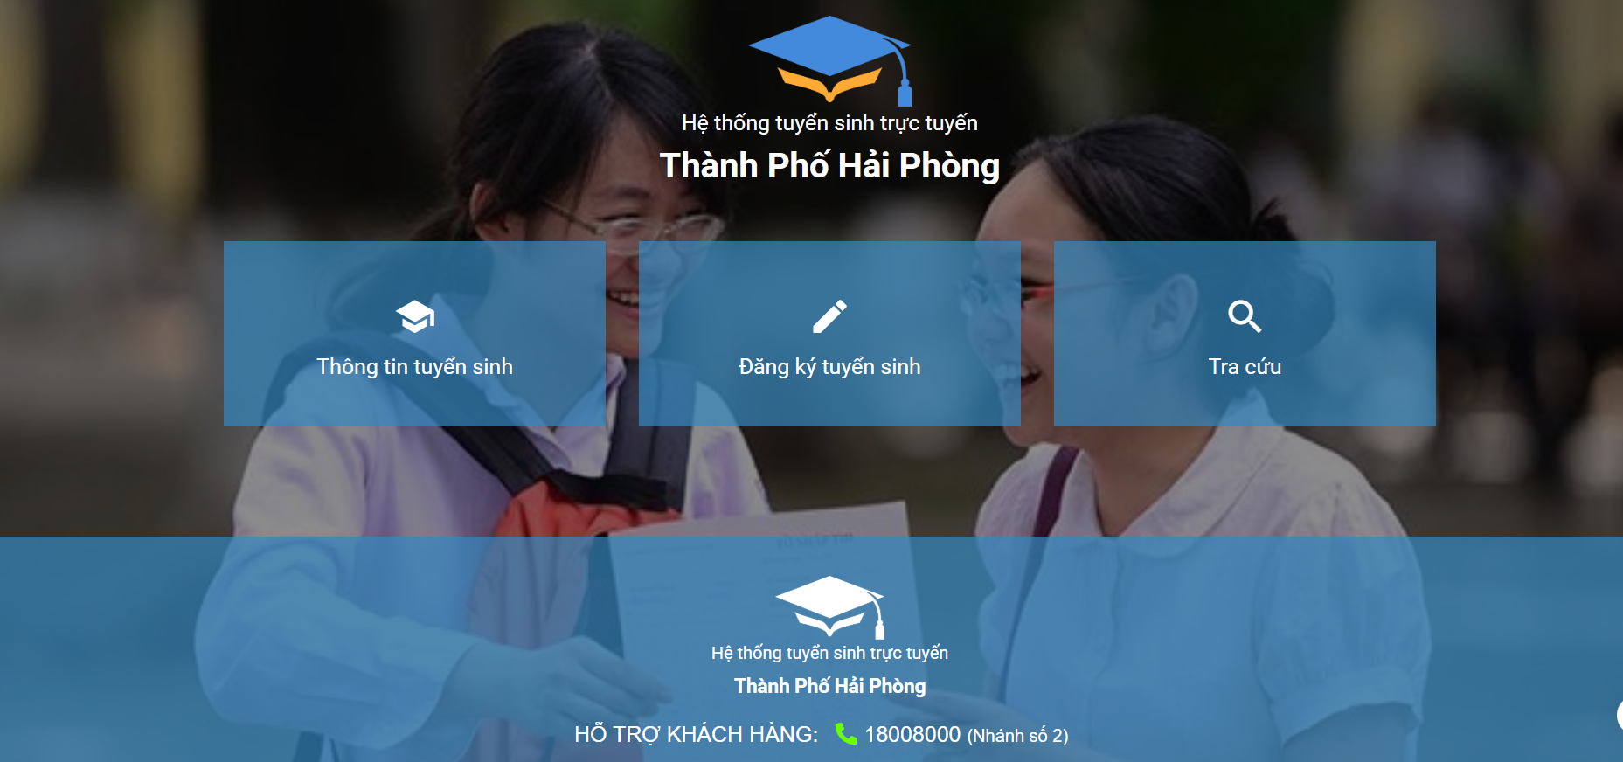

1.2. Chọn Thông tin tuyển sinh

1.3. Nhập thông tin > Chọn Tìm kiếm
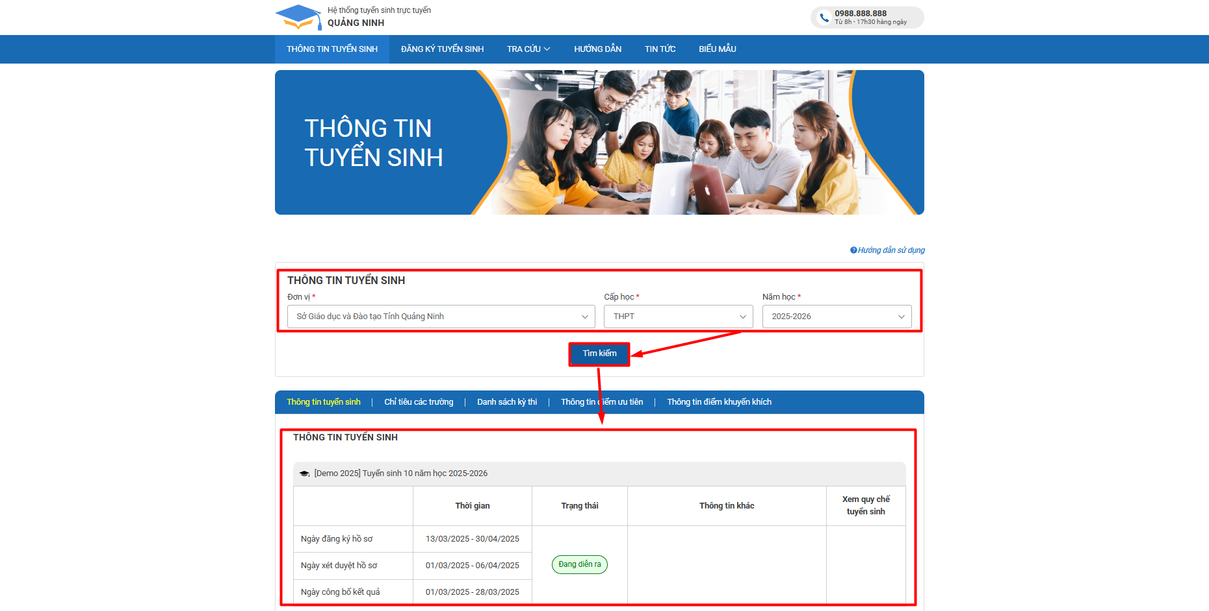

1.3.1 Chọn Thông tin tuyển sinh
Hiển thị thông tin tuyển sinh của đợt theo cấu hình hiển thị
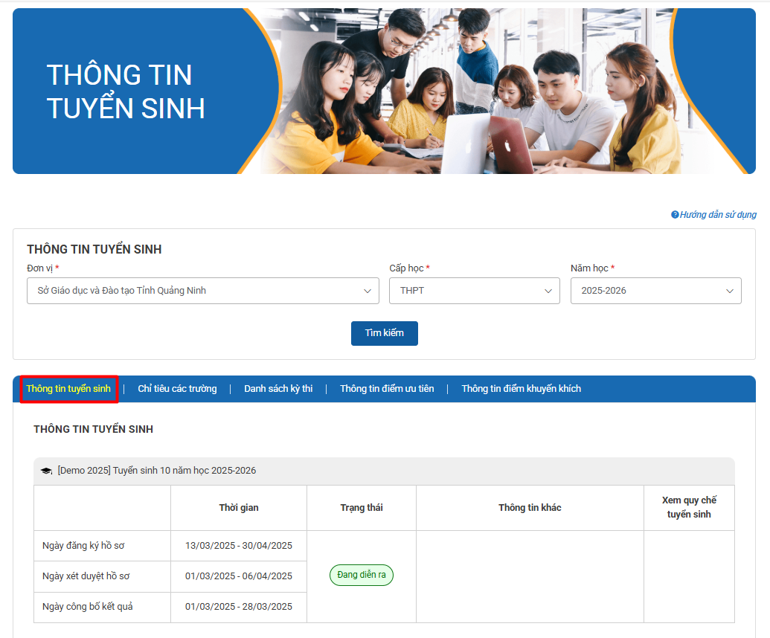

1.3.2 Chọn Chỉ tiêu tuyển sinh
Hiển thị thông tin chi tiết về trường tuyển sinh và chỉ tiêu của đợt tuyển sinh
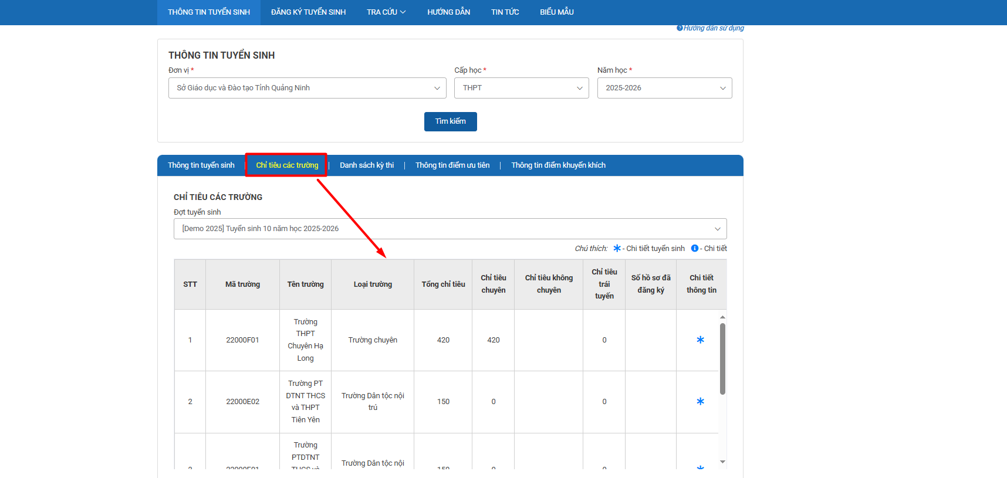

1.3.3 Chọn Danh sách kỳ thi
Hiển thị thông tin cho tiết về kỳ thi: thời gian theo các giai đoạn
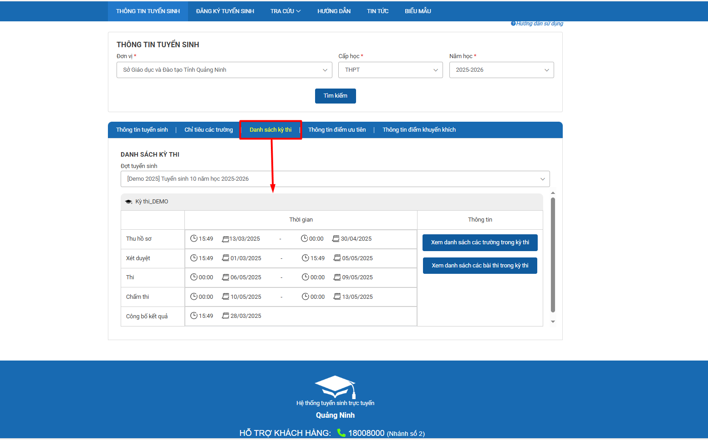
Chọn  > Hiển thị thông tin về các trường trong kì thi
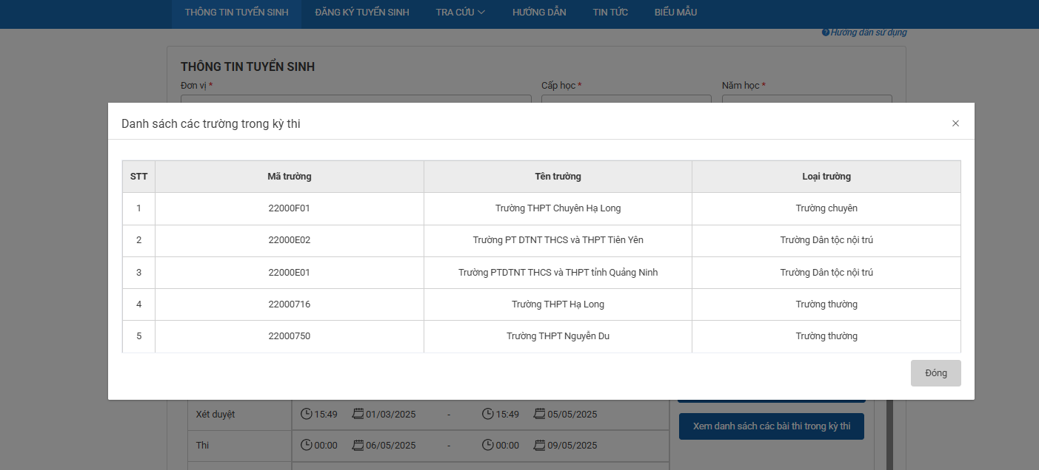
Chọn 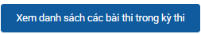 > Hiển thị danh sách bài thi trong trường
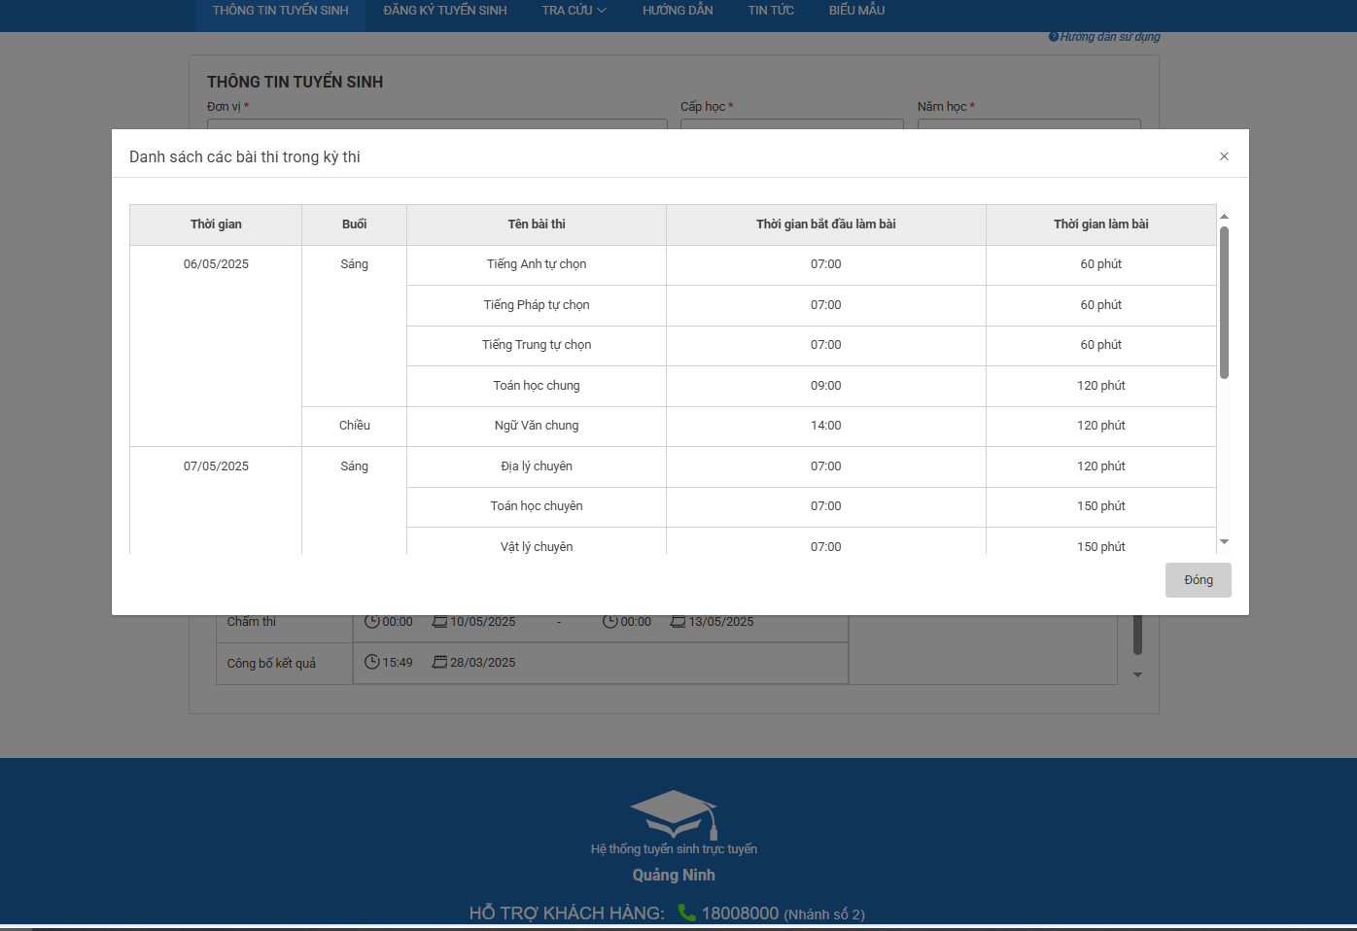

1.3.4 Thông tin điểm ưu tiên
Hiển thị thông tin chi tiết về điểm ưu tiên của đợt tuyển sinh
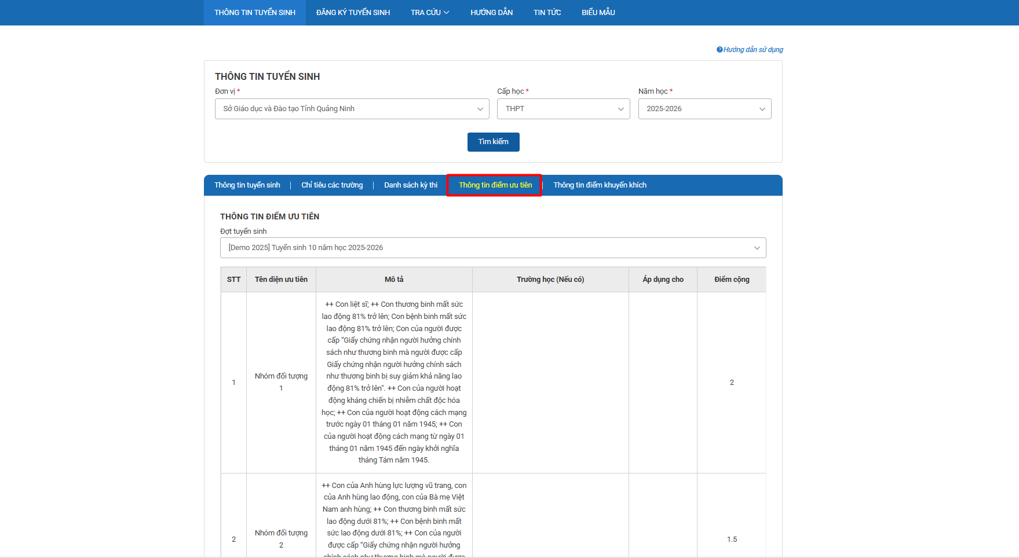

1.3.5 Chọn Thông tin điểm khuyến khích
Hiển thị thông tin chi tiết về điểm khuyến khích của đợt tuyển sinh
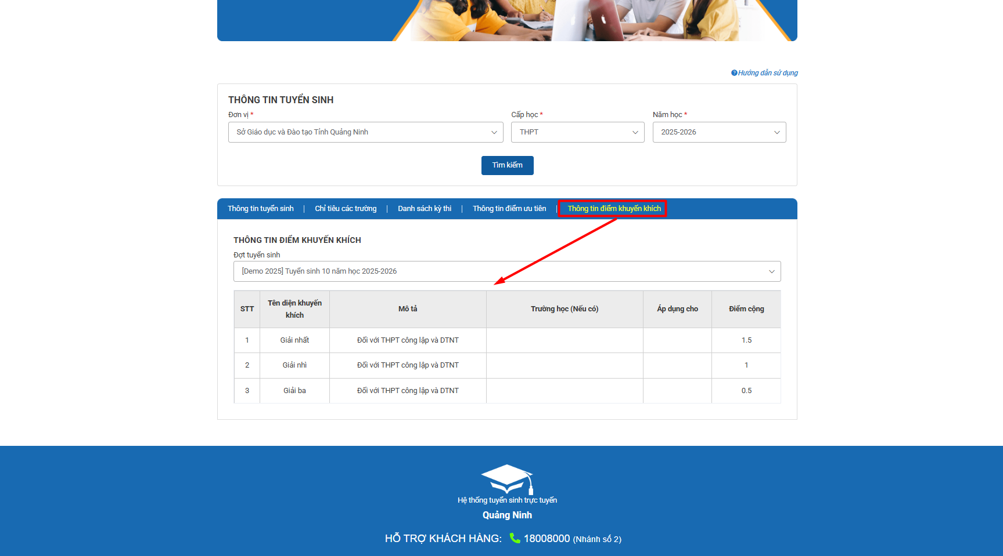

2 Đăng ký hồ sơ
Bước thực hiện:

2.1 Vào Đăng ký tuyển sinh

2.2 Chọn Đơn vị > Chọn “THPT”
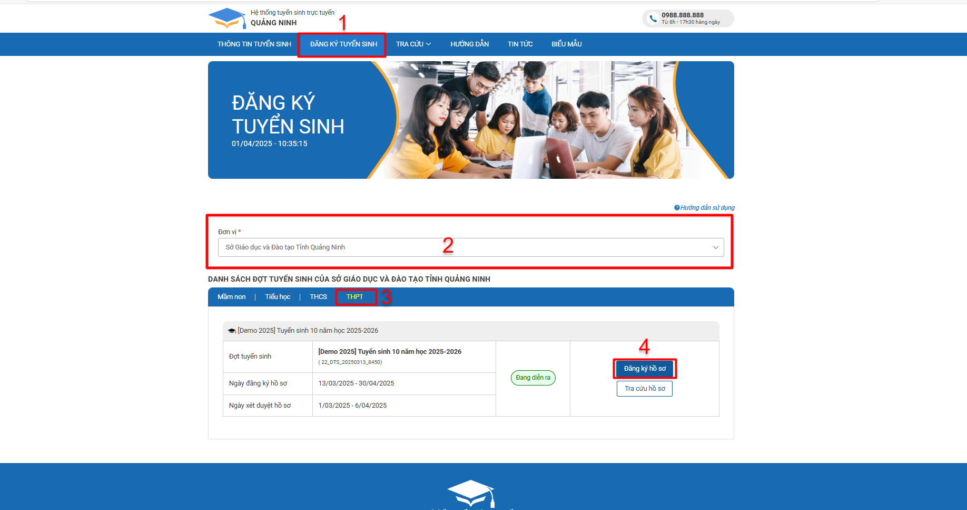

2.3. Chọn Trường dự tuyển -> Chọn 

Hệ thống hiển thị Danh sách trường đăng ký
- Đối với trường chuyên
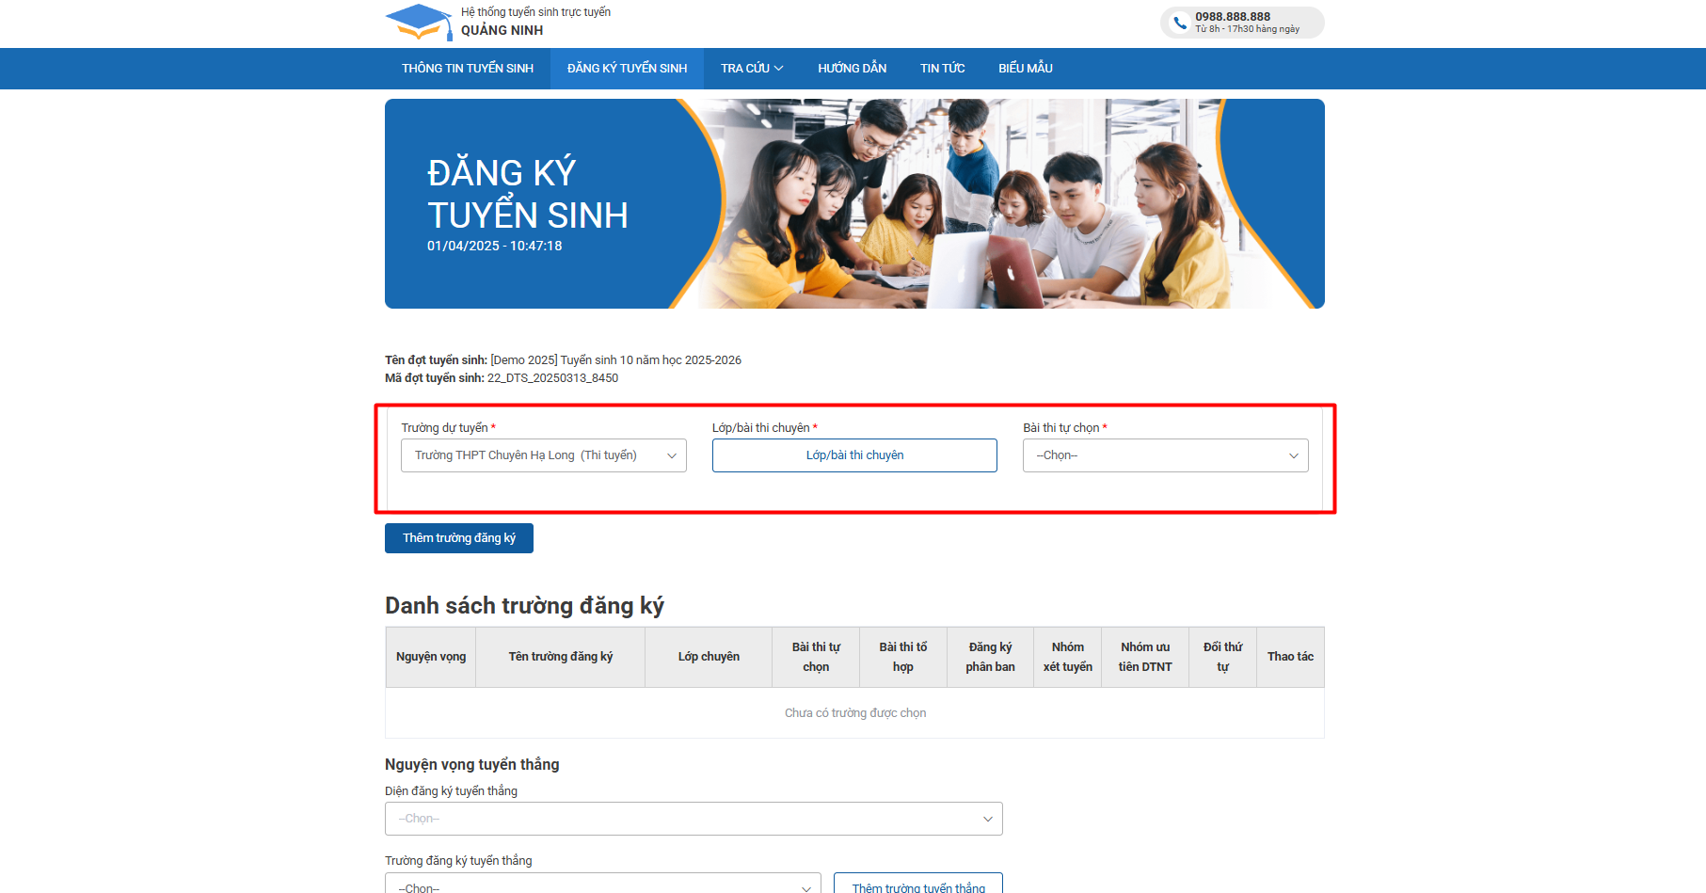
- Chọn Lớp/ bài thi chuyên > Chọn thông tin liên quan > Áp dụng
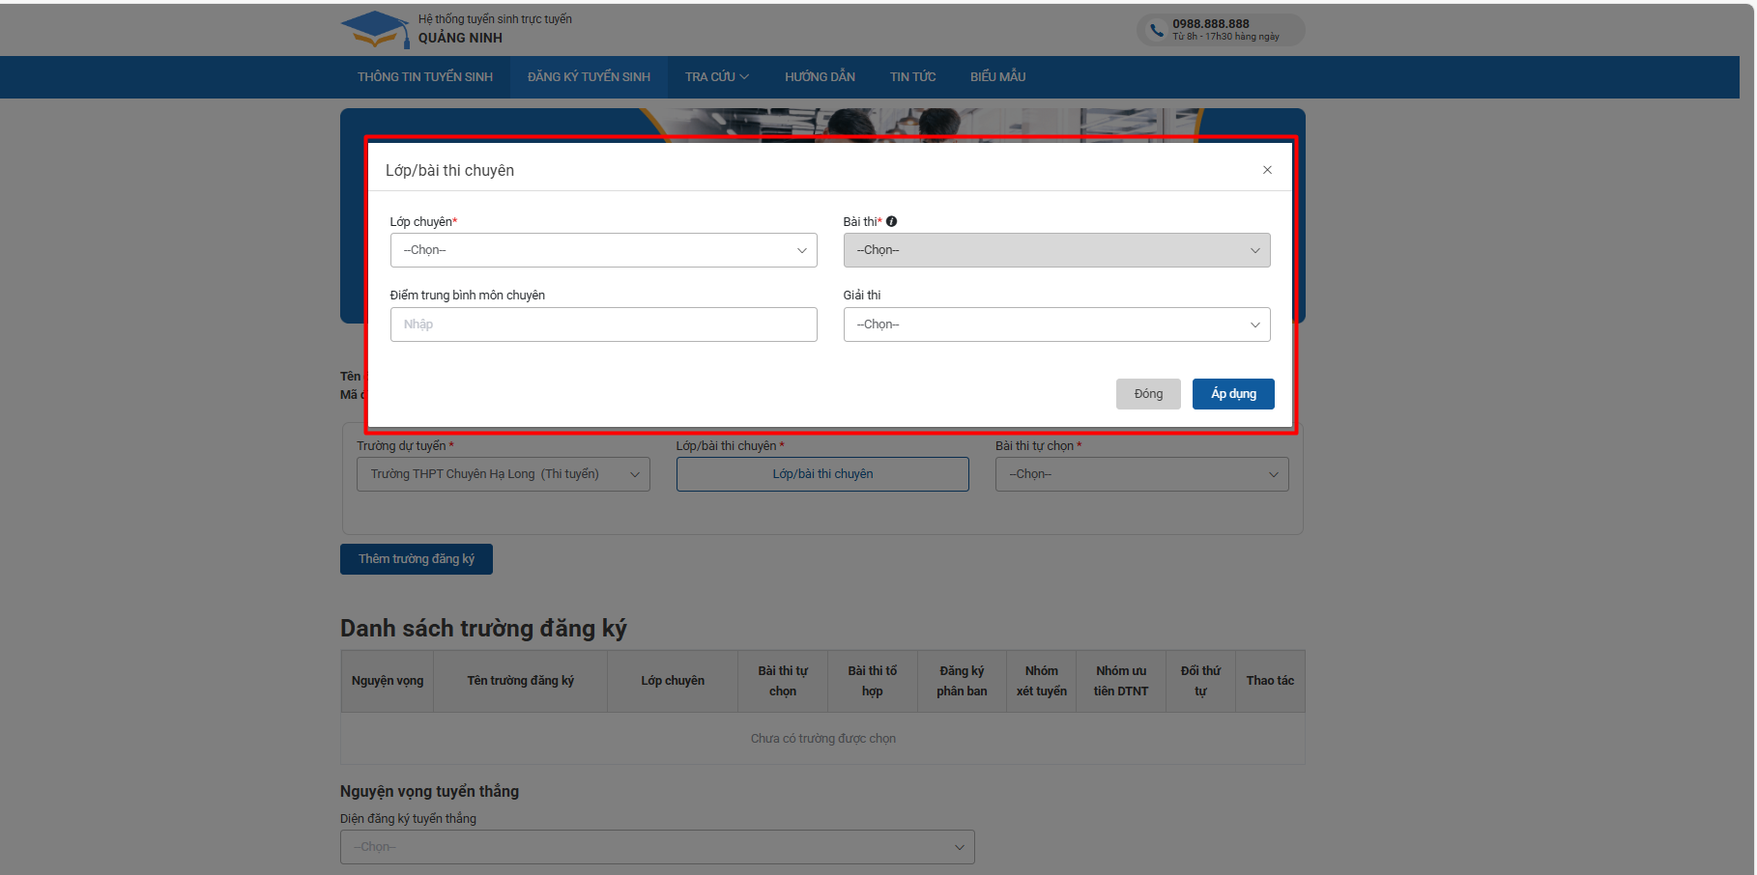
- Chọn môn Bài thi tự chọn

- Đối với trường DTNT & THPT công lập > Chọn Bài thi tự chọn
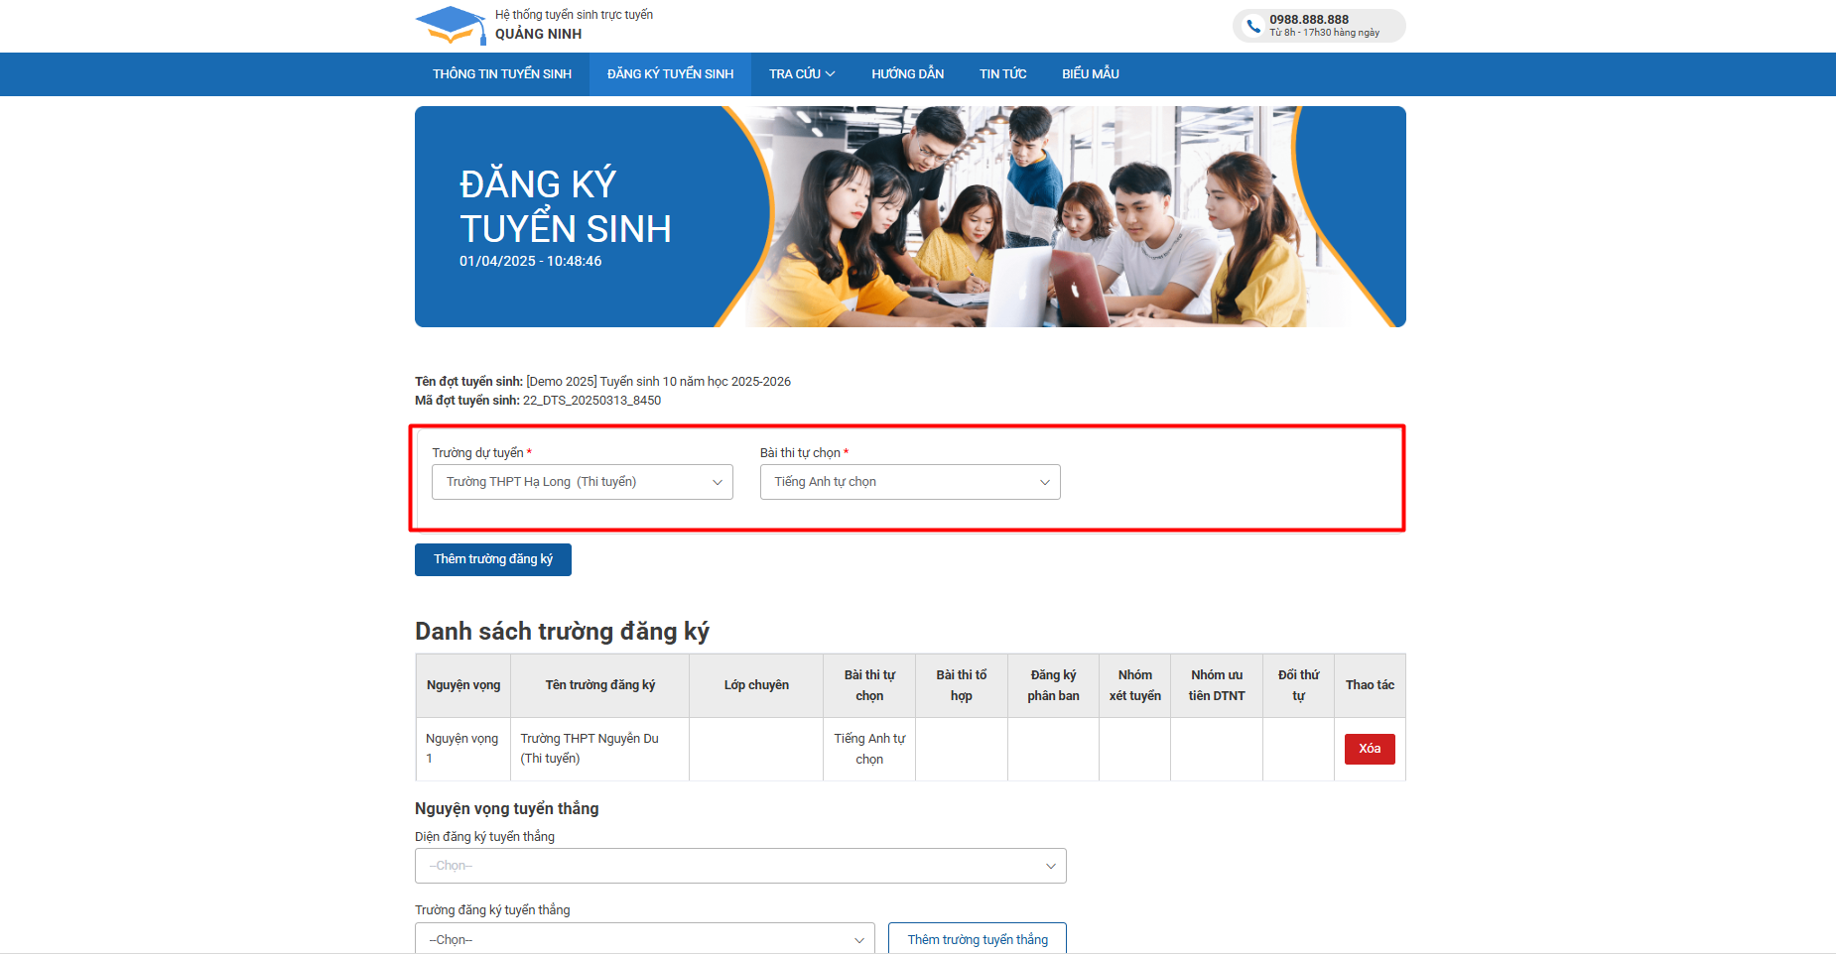

2.5. Chọn  > Hiển thị danh sách trường đăng ký dự tuyển
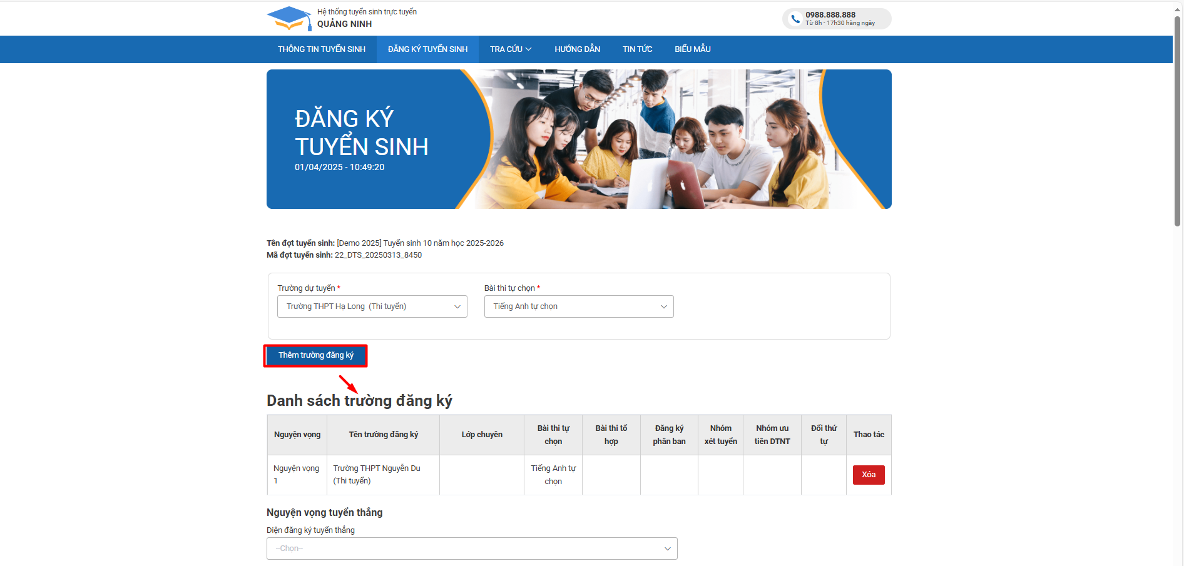

2.6. Chọn diện đăng ký tuyển thẳng
Trường đăng ký tuyển thẳng -> Nhấn nút thêm trường tuyển thẳng (nếu có)
- Đối với thí sinh thuộc diện tuyển thẳng : Chọn diện đăng ký > Tải lên tệp minh chứng
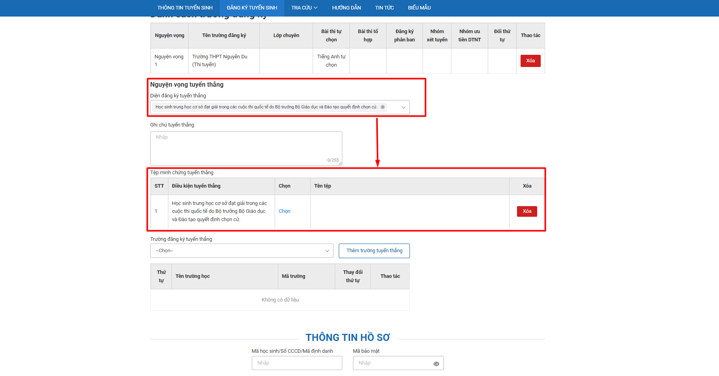
Diện UT/KK/TT sẽ có icon để click vào sẽ hiển thị lên thông báo chi tiết
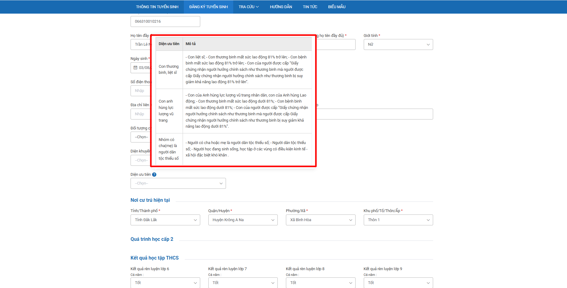
Nếu không nhập minh chứng, khi chọn button Đăng ký hồ sơ sẽ hiển thị màn popup thông báo
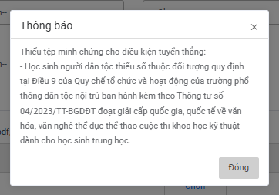

2.7. Nhập mã định danh cá nhân (CCCD) và mã bảo mật đã được cấp
-> Chọn button Tìm kiếm : Hiển thị thông tin hồ sơ học sinh đã được đồng bộ từ CSDL tỉnh
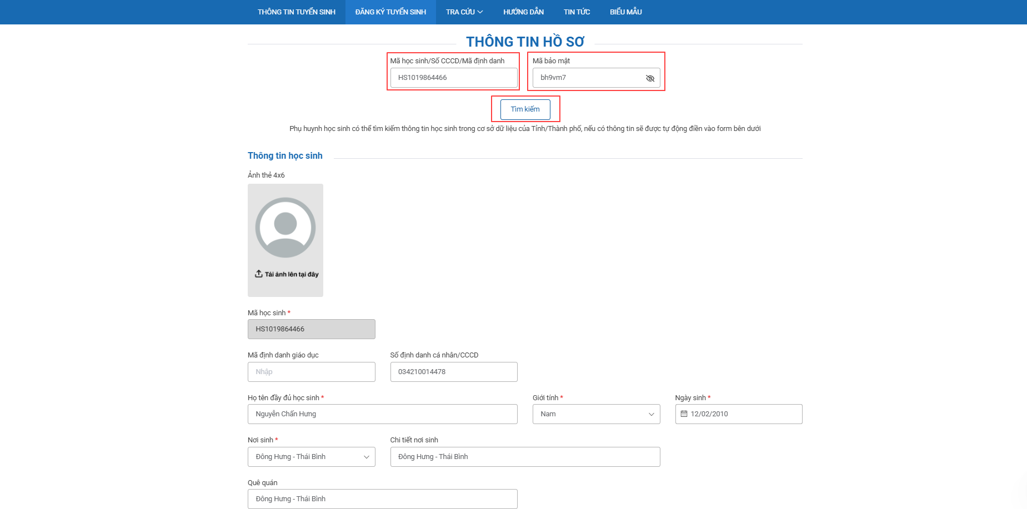
Thí sinh kiểm tra và cập nhật lại thông tin hồ sơ. Chỉnh sửa thông tin nếu có.
- Đối với diện UT/KK/TT: Chọn diện đăng ký > Tải lên tệp minh chứng
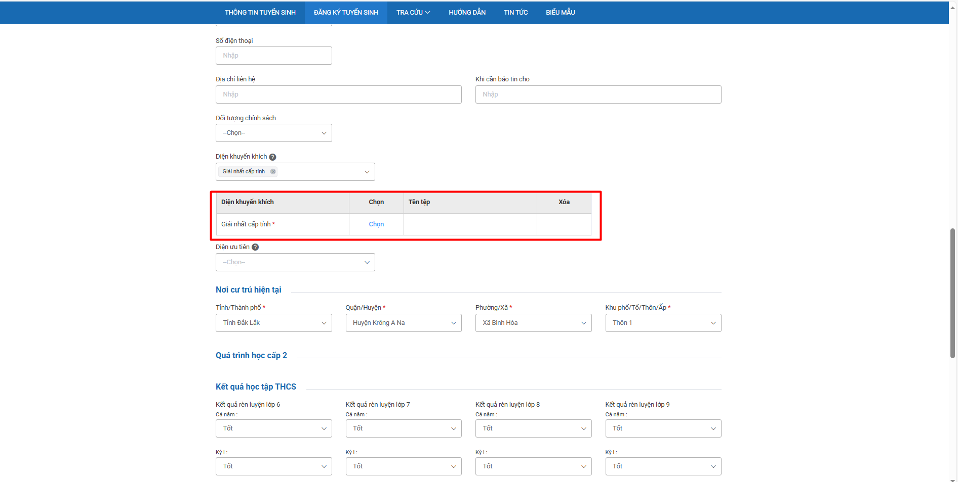
Sau đó nhập mã capcha
Hiển thị màn thông báo Kết quả đăng ký tuyển sinh
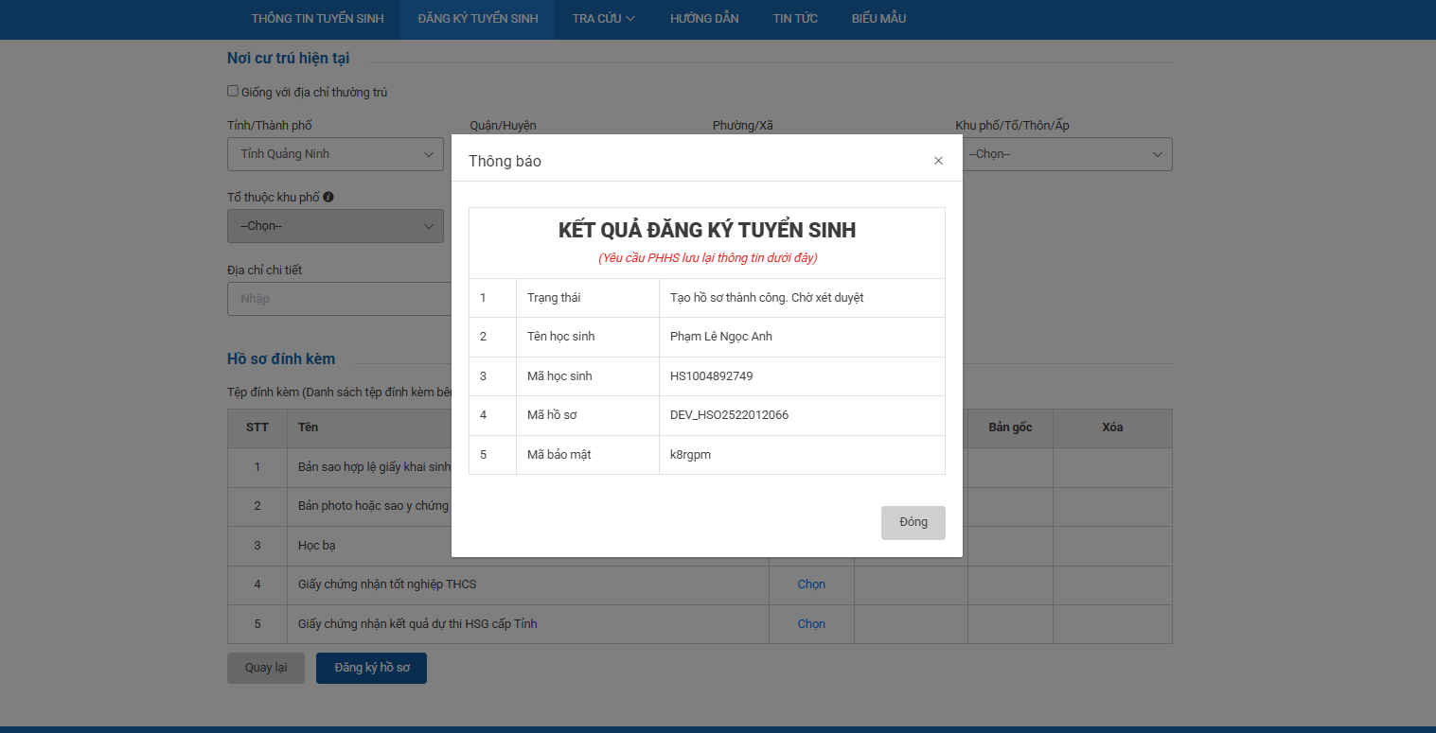

2.8. Nhấn nút Đăng ký hồ sơ
Hiển thị thông báo -> Chọn Xác nhận
Hệ thống hiển thị kết quả đăng ký thành công
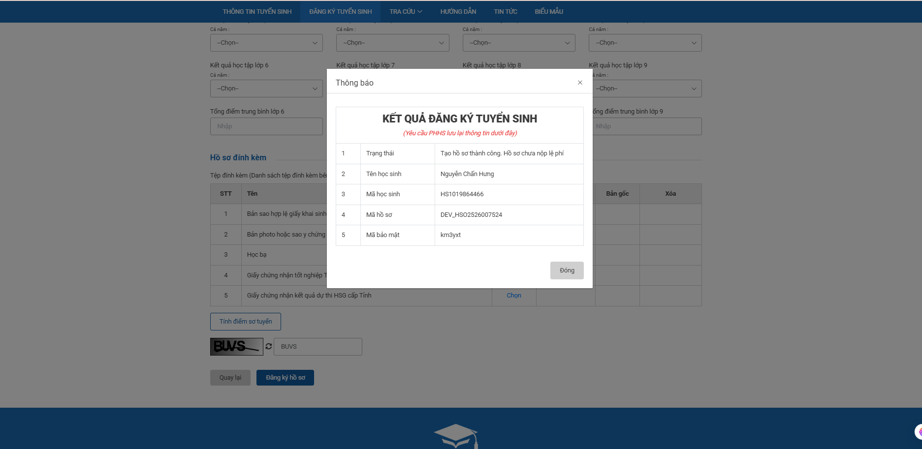

3 Tra cứu hồ sơ
Tại đây, thí sinh có thể thực hiện sửa thông tin hồ sơ/ nguyện vọng dự tuyển
Bước thực hiện:

2 cách

Cách 1:
- Sau khi thực hiện đăng khí thành công, hệ thống hiển thị màn thông báo Kết quả đăng ký như trên. Người dùng thực hiện Đóng, hệ thống sẽ tư động trỏ sang màn Tra cứu hồ sơ
- Thực hiện nhập dữ liệu
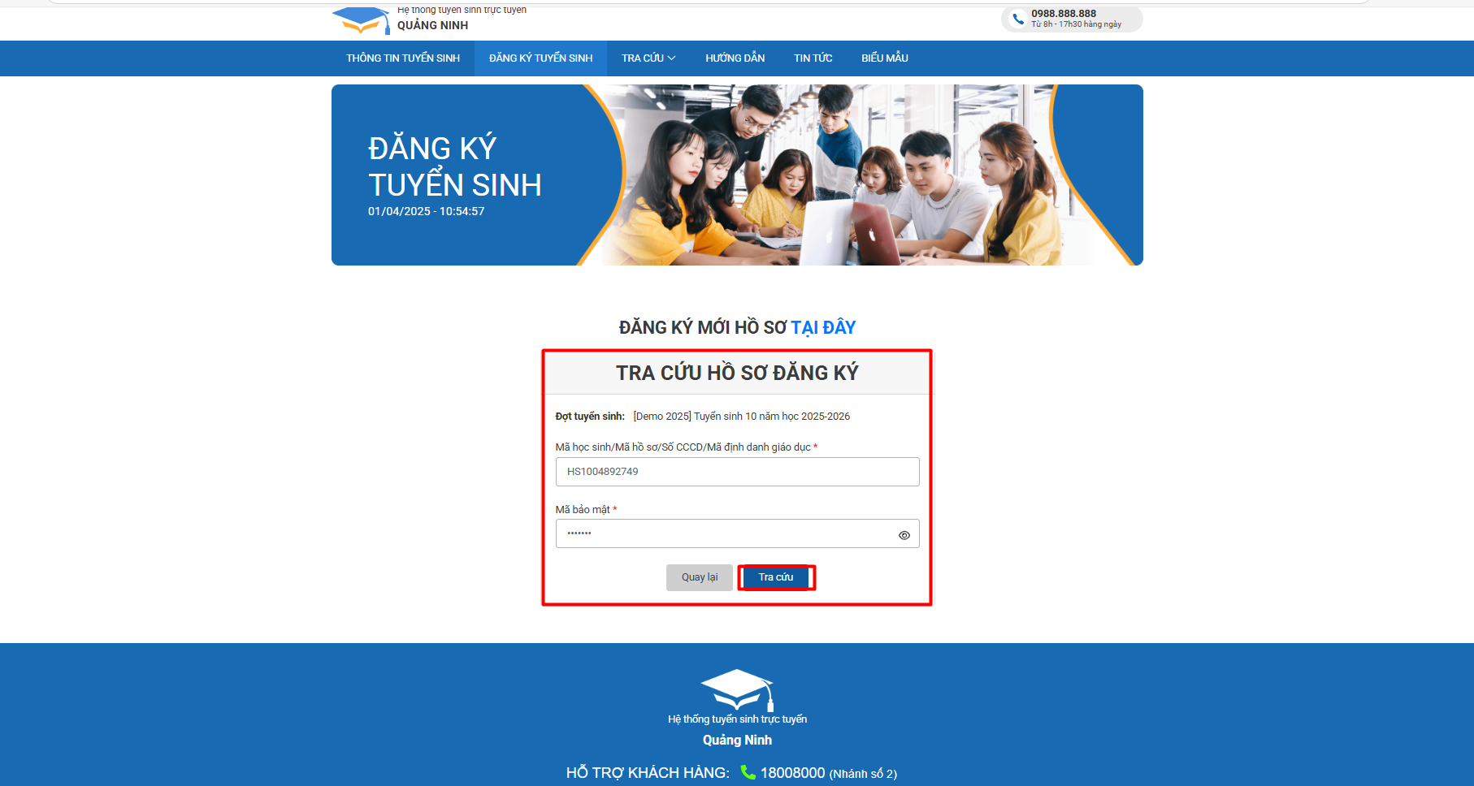
Chọn  > Hiển thị màn thông tin hồ sơ

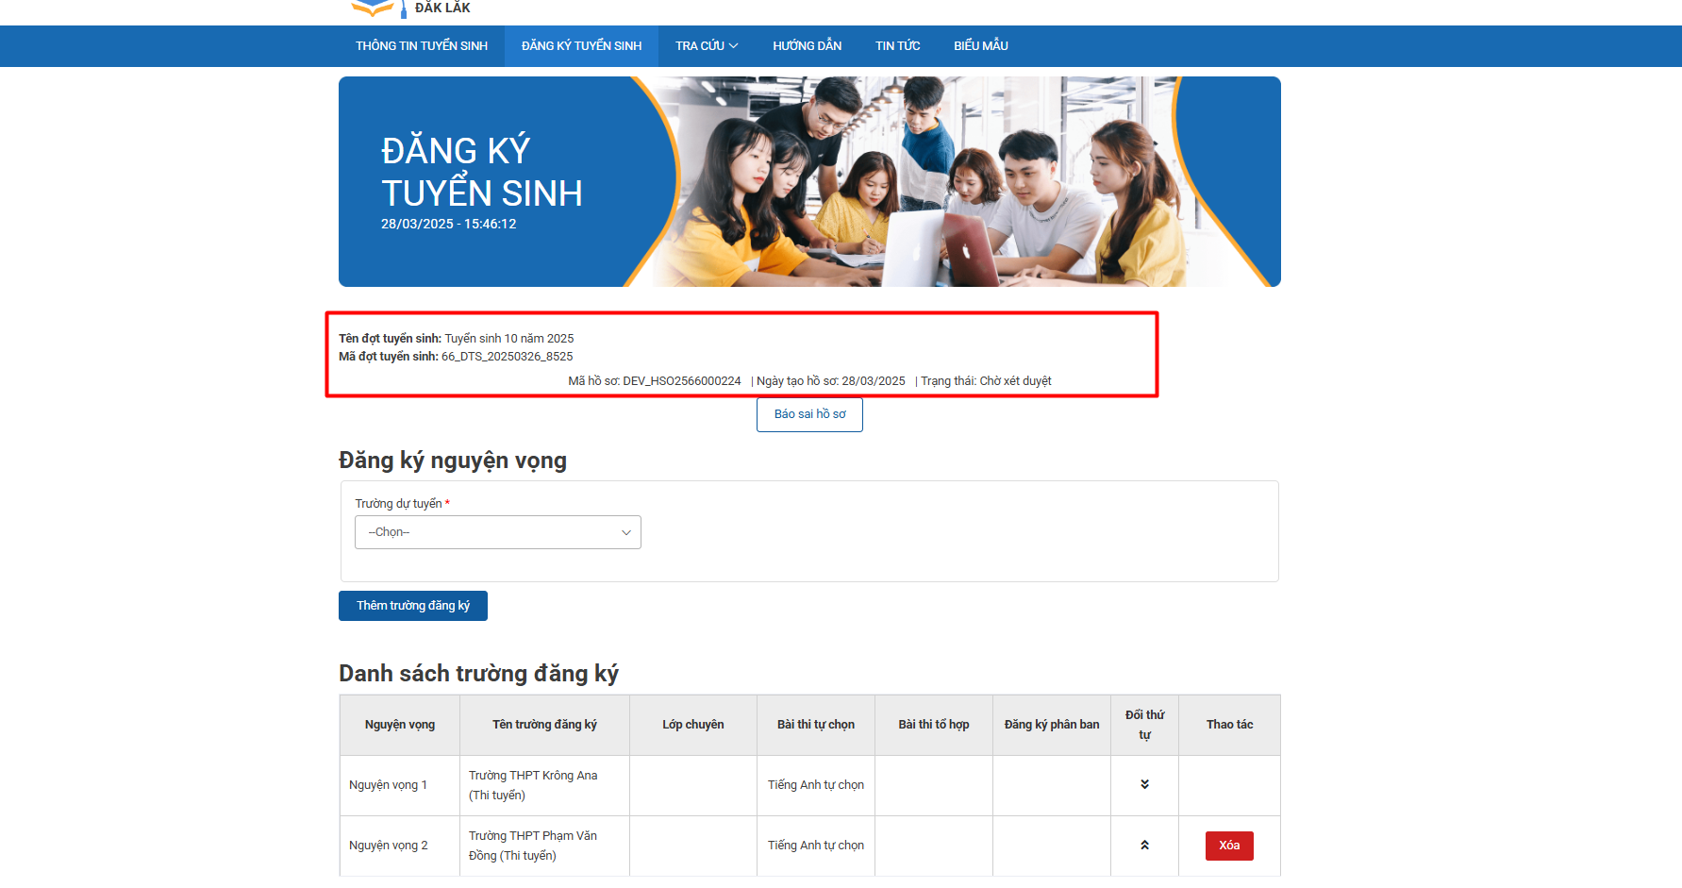

Cách 2

3.1 Vào Đăng ký tuyển sinh

3.2 Chọn “THPT”
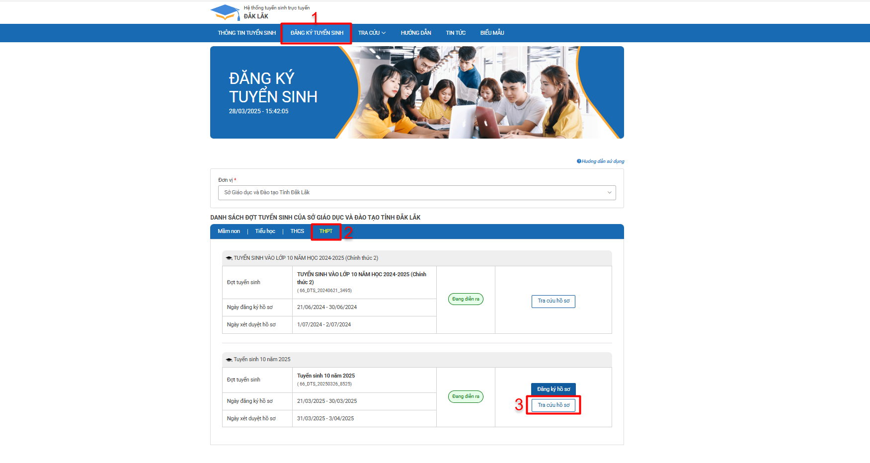

3.3 Nhấn vào button 

Nhập thông tin để tra cứu hồ sơ ( thông tin đã được nhận khi đăng ký hồ sơ)
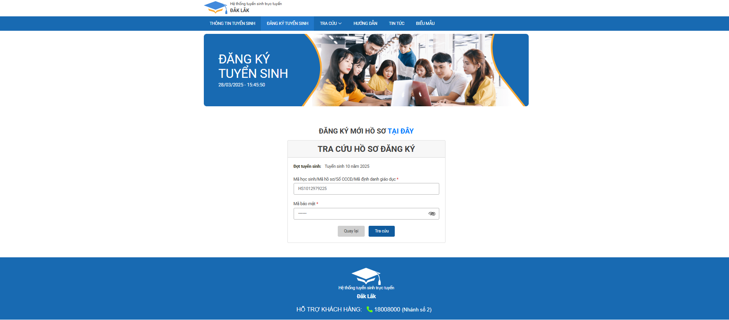

3.4 Nhấn vào button
Hiển thị thông tin hồ sơ và trạng thái hồ sơ
Thí sinh kiểm tra lại thông tin hồ sơ
Nếu sai thông tin, chọn button Báo sai hồ sơ, hiển thị màn hình thông báo để nhập thông tin
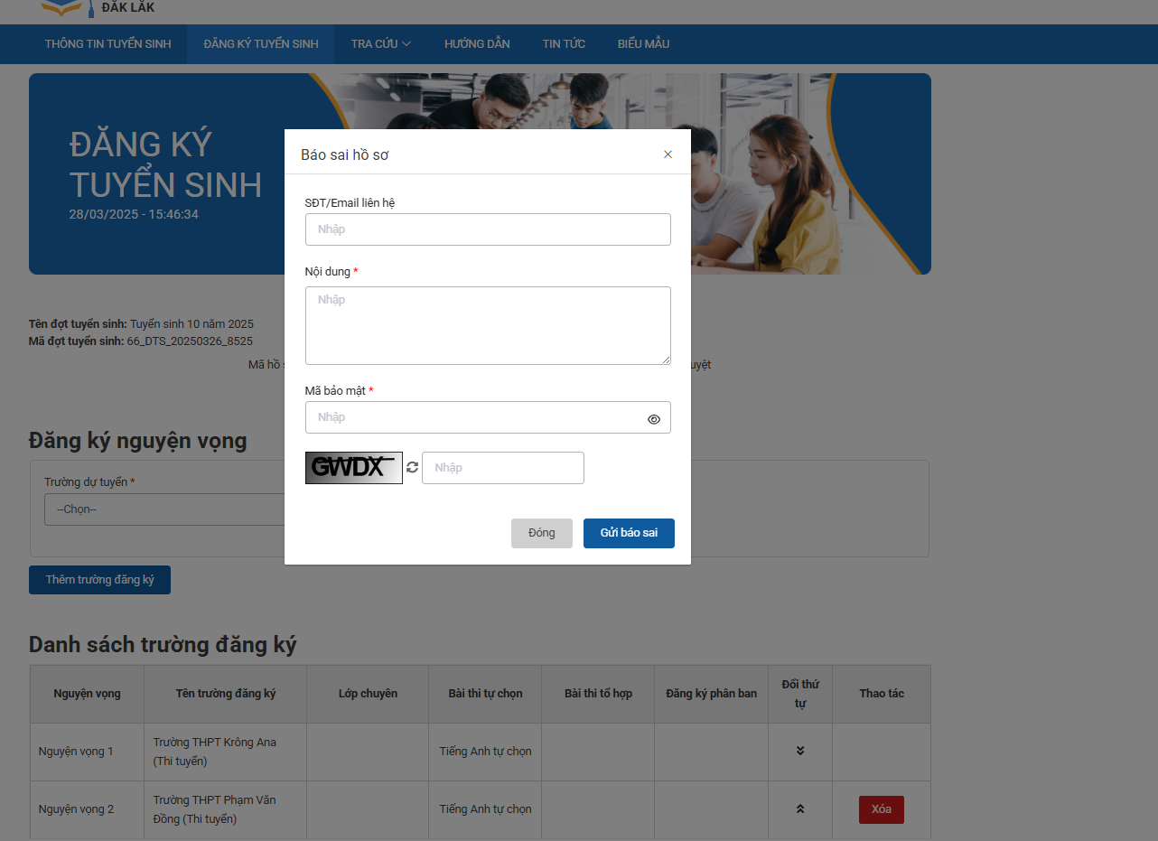
Chọn 

3.5 Đối với trường hợp đổi nguyện vọng
Thí sinh tra cứu xong thông tin hồ sơ, mong muốn đổi nguyện vọng ( nhưng vẫn phải tuân thủ quy tắc phân tuyến theo quy chế của Sở giáo dục đã đưa ra).
Những nguyện vọng hiển thị button Xóa mới được thực hiện xóa
- Chọn Xóa
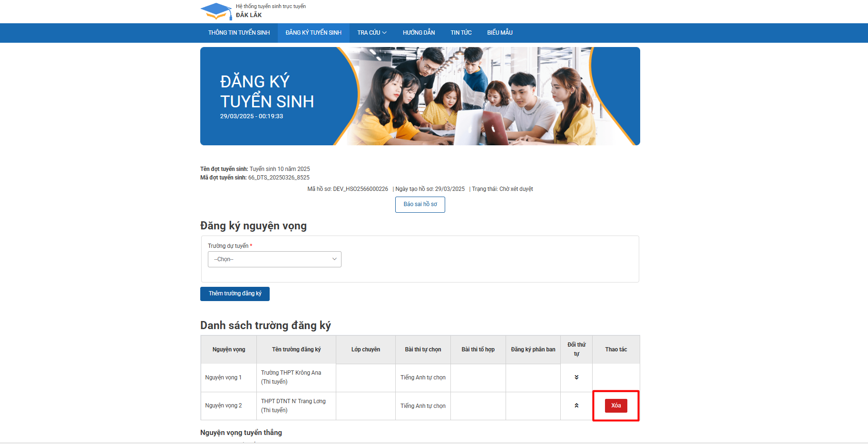
Hiển thị màn hình xác nhận có muốn thực hiện xóa nguyện vọng không > Chọn Xóa
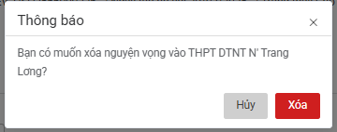
Sau khi xóa, hiển thị lại danh sách nguyện vọng và tồn tại nguyện vọng theo phấn tuyến đã được cấu hình
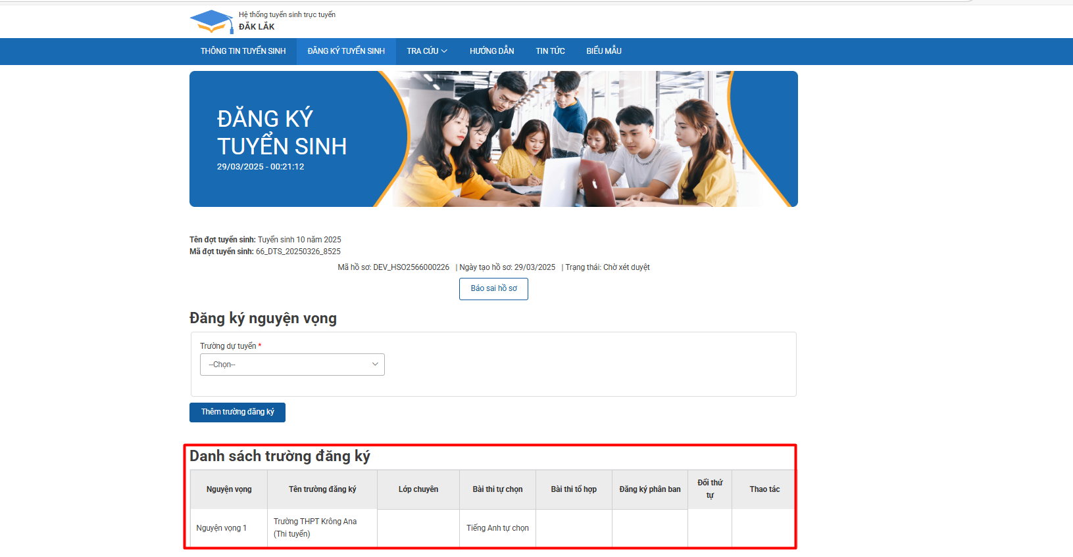
- Thí sinh thực hiện đăng ký lại nguyện vọng theo hướng dẫn và theo quy định của Sở.
- Tại đây, thí sinh muốn thực hiện đổi thứ tự nguyện vọng: chọn icon  hoặc  để đổi thứ tự nguyện vọng.

4 Tra cứu địa điểm thi
Bước thực hiện:

4.1 Vào Tra cứu

4.2 Chọn “Tra cứu địa điểm thi”


4.3 Hiển thị màn hình, thí sinh nhập đầy đủ thông tin yêu cầu
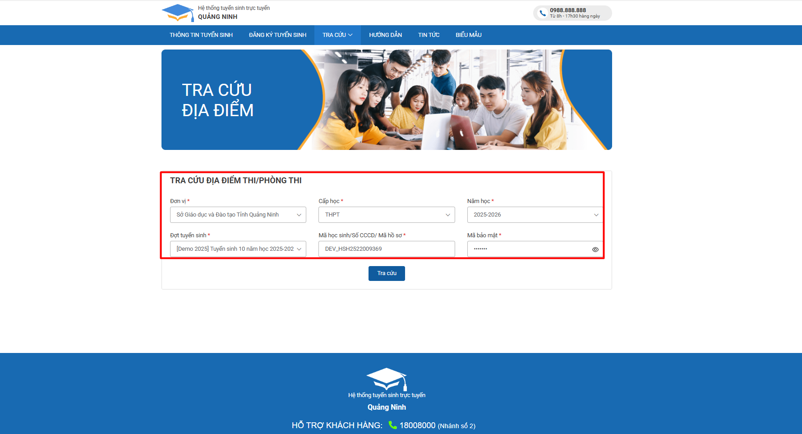
4.4 Chọn button 
Hiển thị thông tin chi tiết địa điểm thi
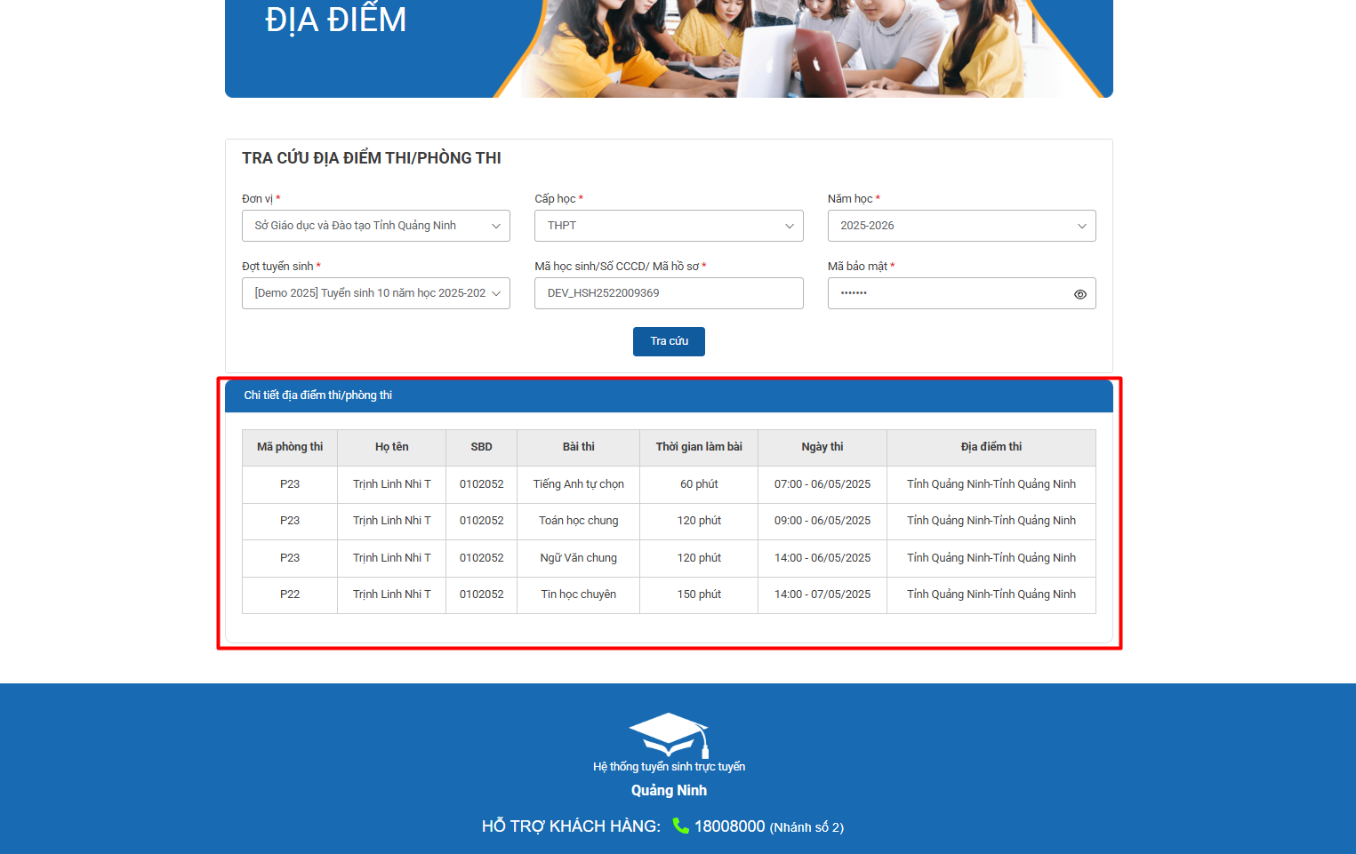

5 Tra cứu điểm thi
Bước thực hiện:

5.1 Vào Tra cứu

5.2 Chọn “Tra cứu điểm thi”
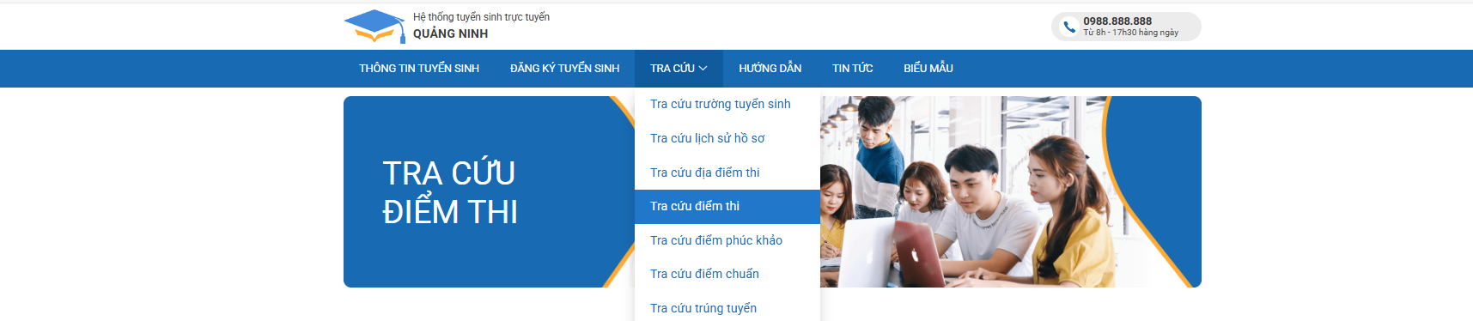

5.3 Hiển thị màn hình, thí sinh nhập đầy đủ thông tin yêu cầu

5.4 Chọn Tra cứu > Hiển thị chi tiết thông tin điểm thi
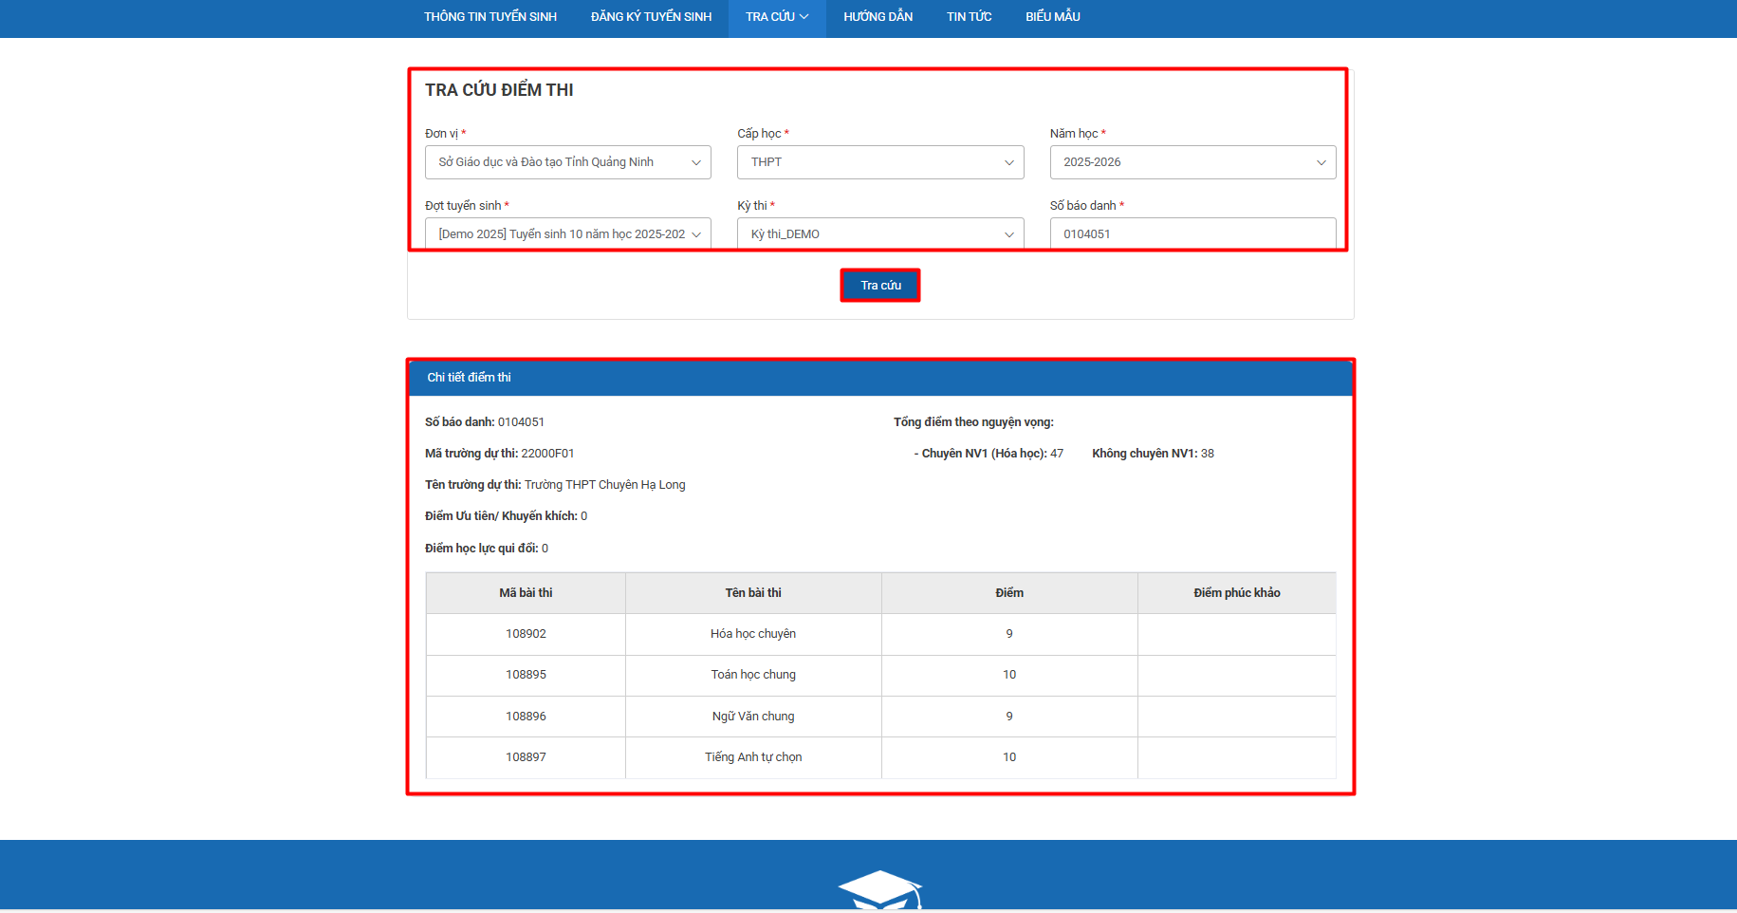

6.1 Vào Tra cứu

6.2 Chọn “Tra cứu điểm chuẩn”


6.3 Hiển thị màn hình, thí sinh nhập đầy đủ thông tin yêu cầu

6.4 Chọn Tra cứu > Hiển thị chi tiết thông tin điểm chuẩn
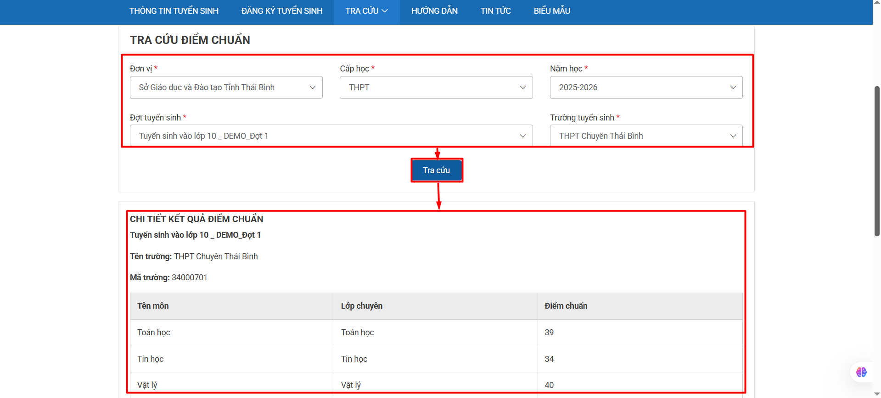

7 Đổi mã bảo mật
Bước thực hiện:

7.1. Vào Tra cứu

7.2. Chọn “Đổi mã bảo mật”
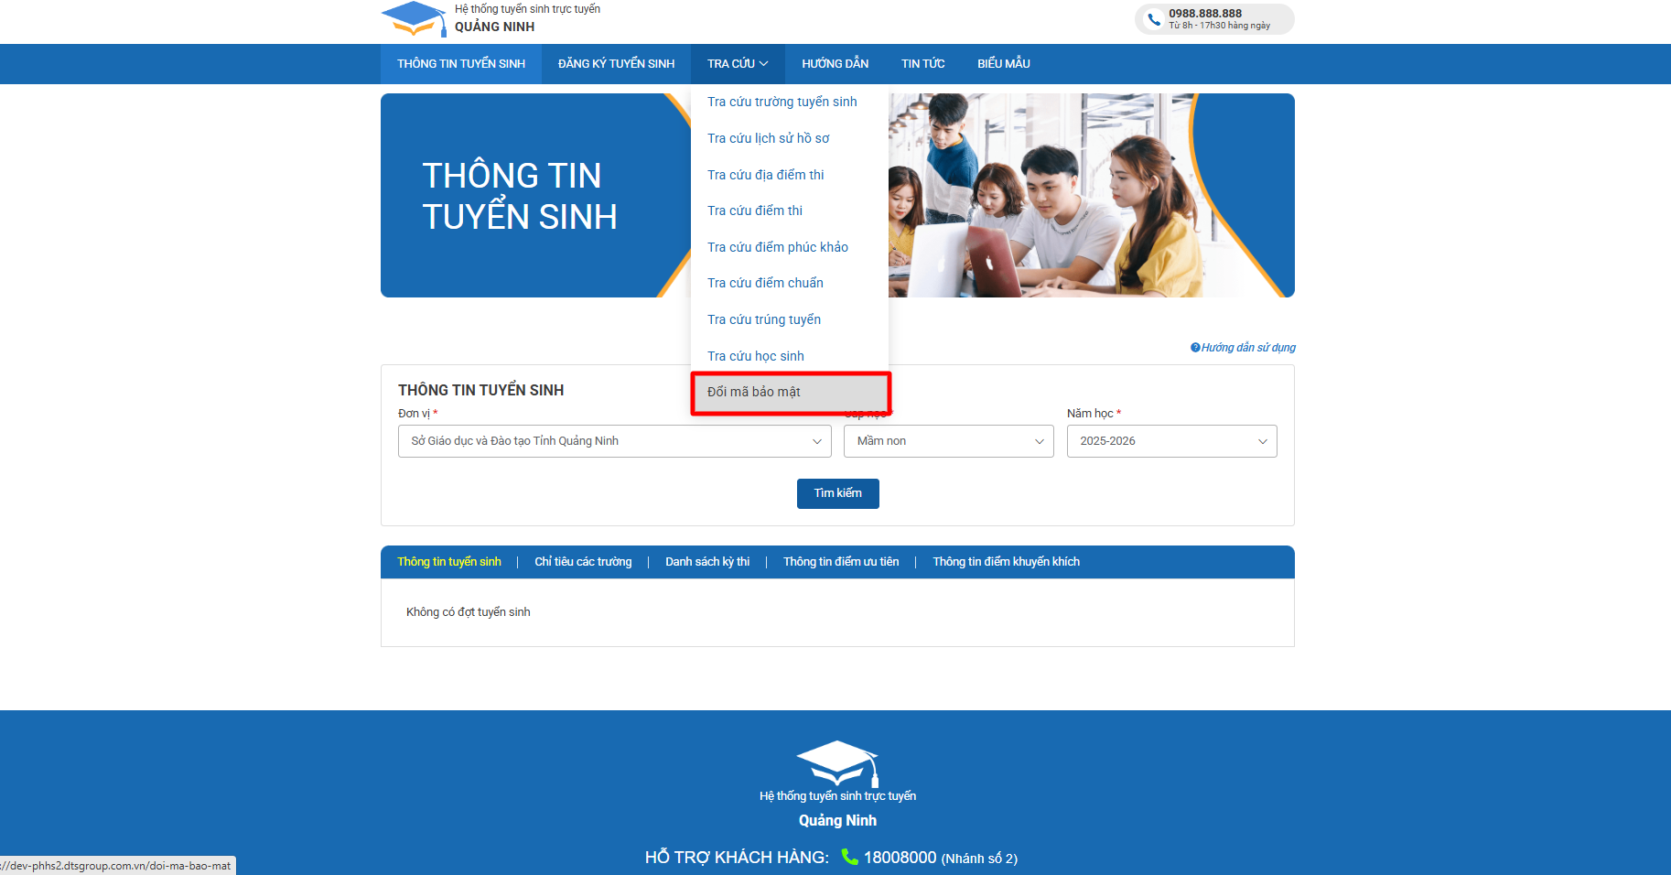

7.3. Hiển thị màn hình, thí sinh nhập đầy đủ thông tin yêu cầu 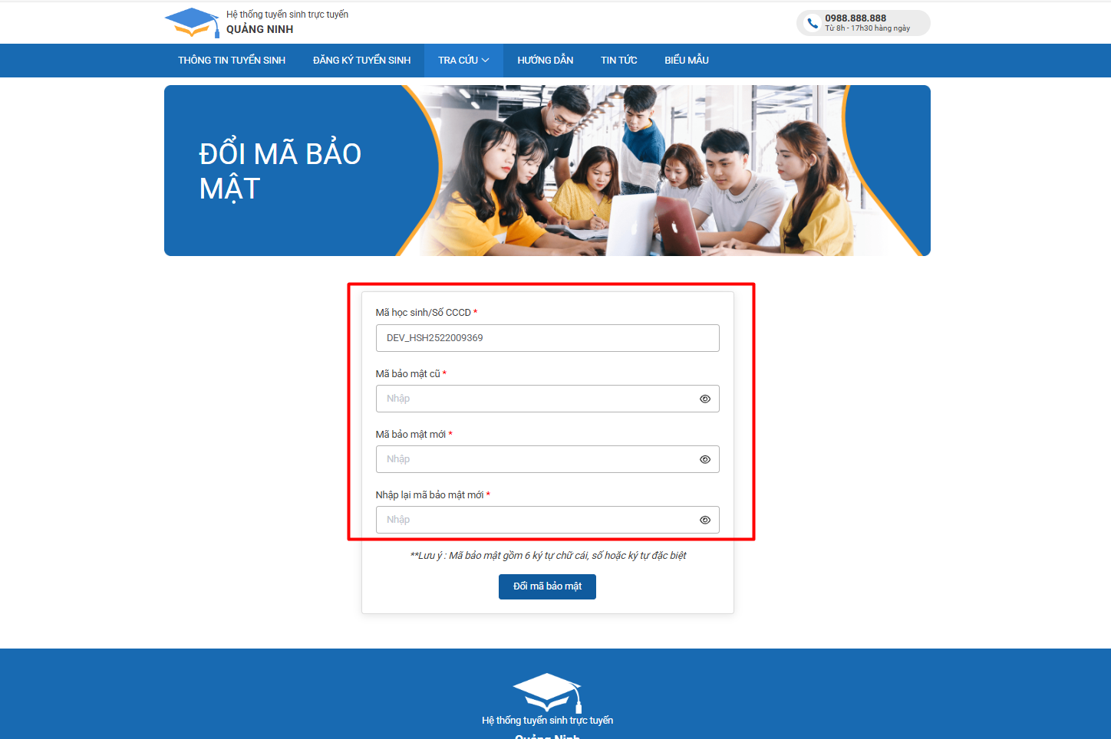

7.4. Chọn 

8. Tra cứu kết quả trúng tuyển
Bước thực hiện:

8.1 Vào Tra cứu

8.2 Chọn “Tra cứu trúng tuyển”


8.3 Hiển thị màn hình, thí sinh nhập đầy đủ thông tin yêu cầu > Chọn Tra cứu
Hiển thị kết quả trúng tuyển và thông tin chi tiết của thí sinh
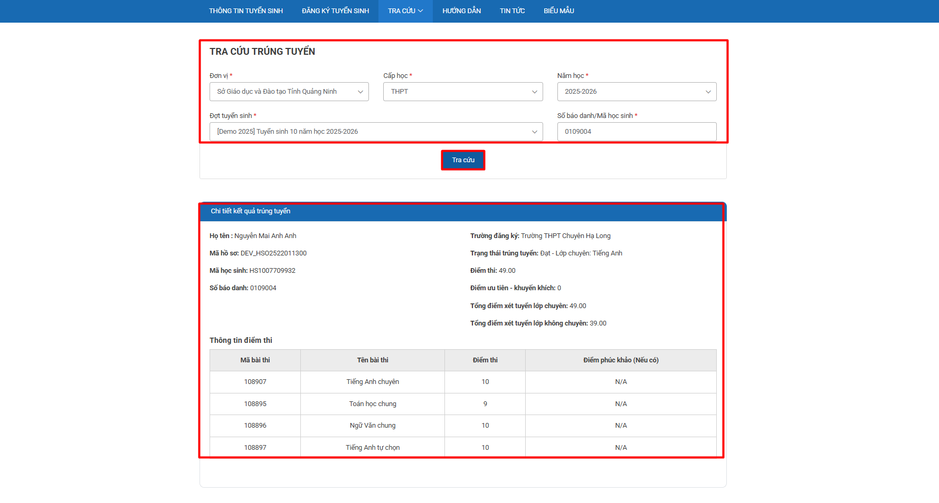

9. Tra cứu điểm phúc khảo
Bước thực hiện:

9.1 Vào Tra cứu

9.2 Chọn “Tra cứu điểm phúc khảo”
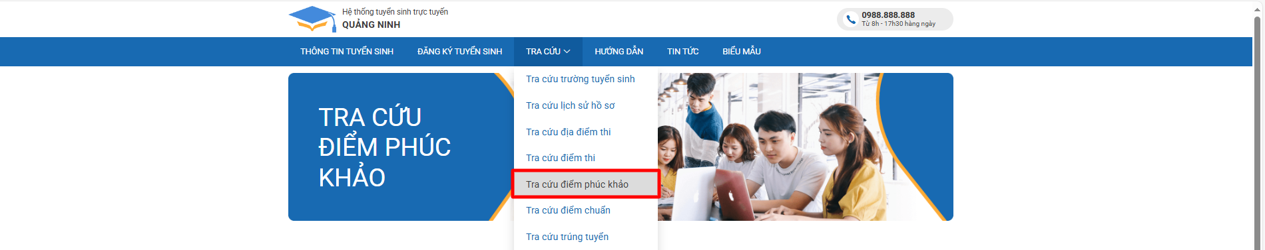

9.3 Hiển thị màn hình, thí sinh nhập đầy đủ thông tin yêu cầu > Chọn Tra cứu
